Nama : Christopher Daniel Hamonangan Simarmata  
NIM : 2231740031  
Kelas : 3A  
Tugas : Recap Pengerjaan Tryhackme Roadmap Cyber Security Basic  
  
  
Langkah-langkah pengerjaan Cyber Security Basic adalah sebagai berikut:  
  
1. Mencari tryhackme pada search engine di browser, atau dapat langsung masuk melalui link <https://tryhackme.com/>   
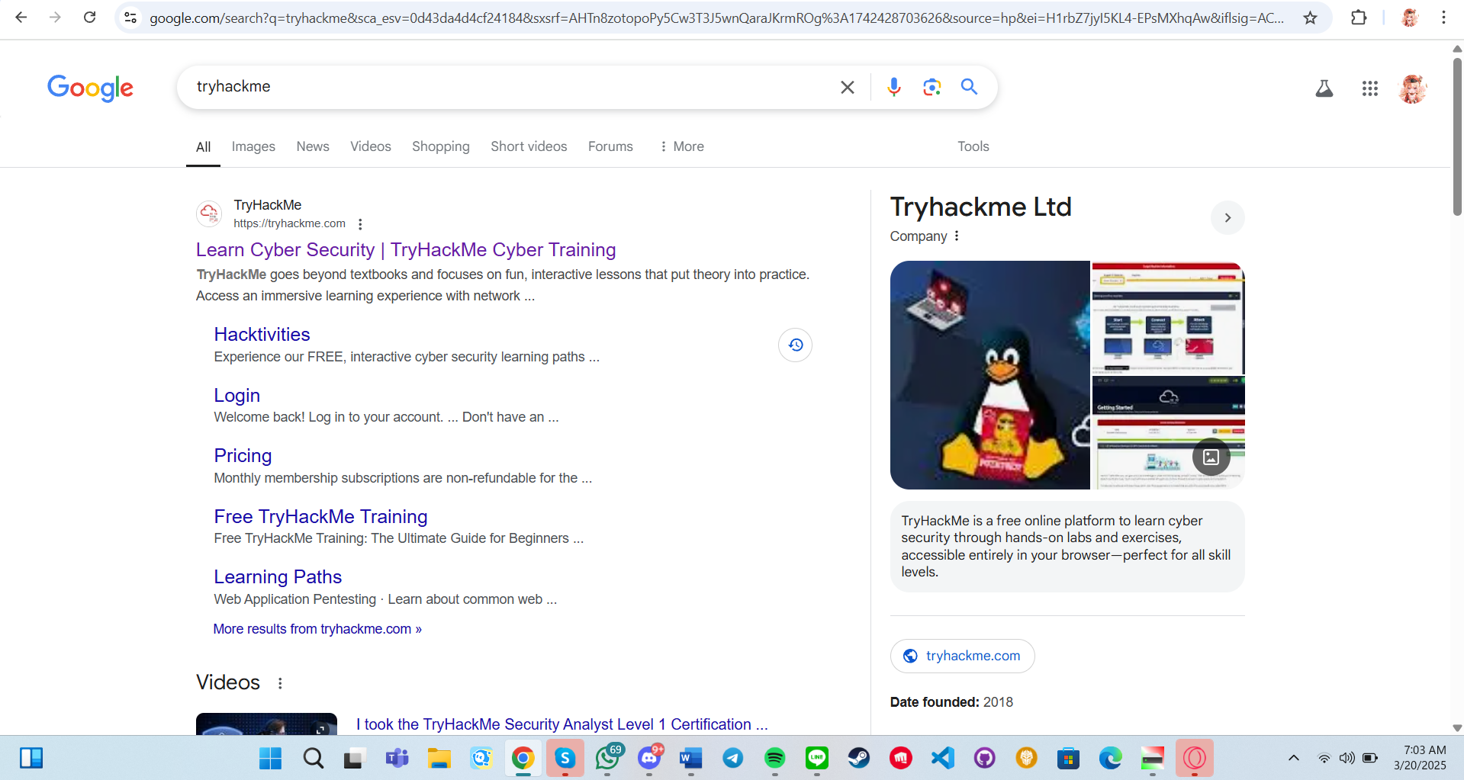  
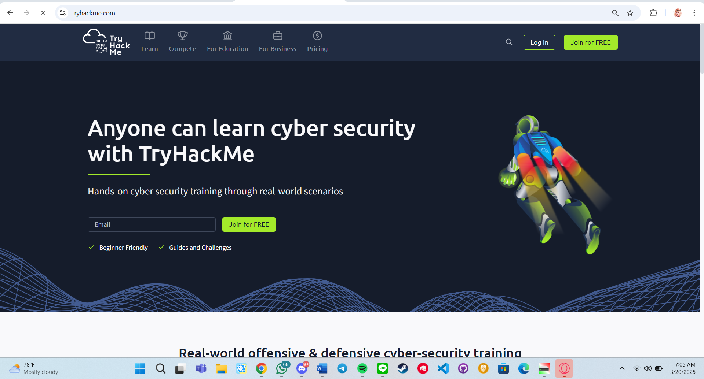

2. Setelah mengakses halaman, lakukan login atau register. Karena di sini saya telah memiliki akun, saya akan melakukan login.   
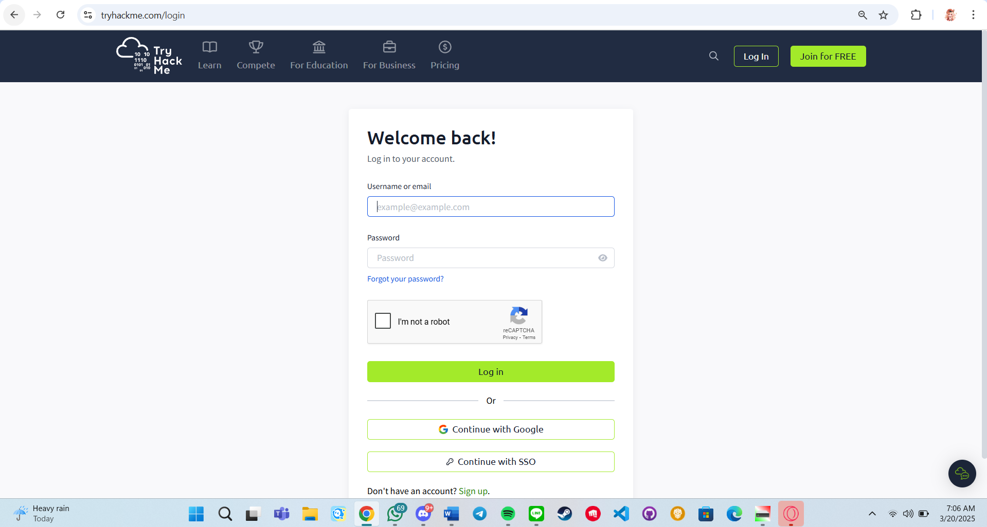

3. Setelah masuk, pilih halaman learn, lalu pilih Learn. 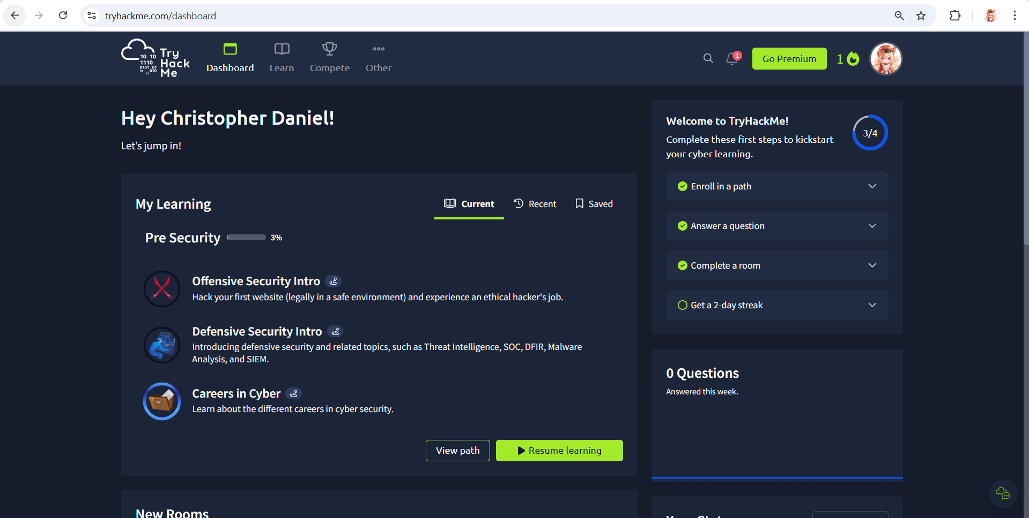

4. Pilih pada bagian Roadmap, lalu pilih pada Free Roadmap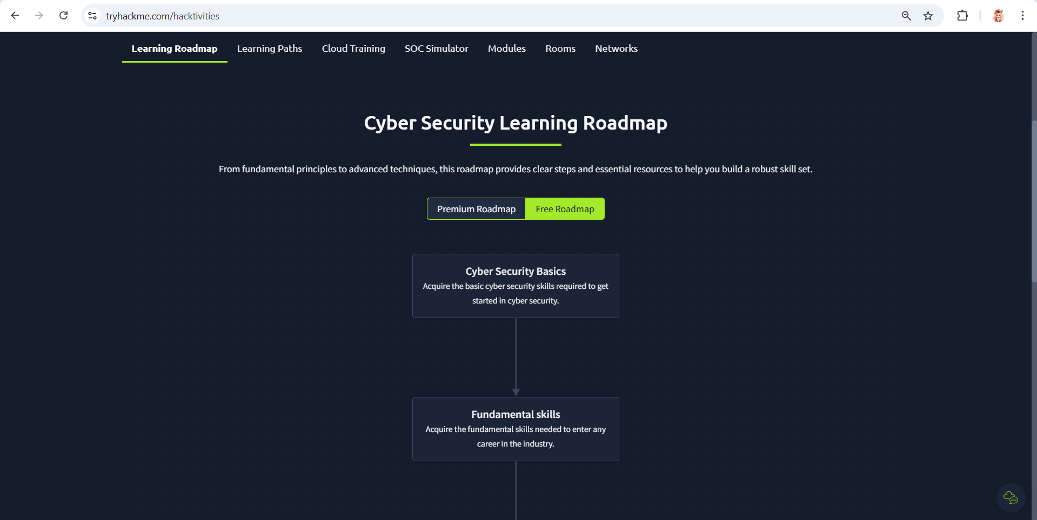

5. Mengerjakan Cyber Security Basics, kerjakan pada tiap modulnya, sebagai contoh pada Careers in Cyber

